|  |
| --- |
|  |

Especificación de requisitos de software

Proyecto: GENERACIÓN DE REPORTES Y DASHBOARD INTERACTIVO PARA LA

BIBLIOTECA BENEDICTO XV

Revisión 3

|  |  |  |
| --- | --- | --- |
|  |  |  |

Ficha del documento

|  |  |  |  |
| --- | --- | --- | --- |
| **Fecha** | **Revisión** | **Autor** | **Revisado por** |
| 28/03/2025 | 01 | Sofía Alejandra Salas Aquino  David Santiago Cárdenas Rivera | Yerika Alexandra Russi Porras |
| 24/04/2025 | 02 | Sofía Alejandra Salas Aquino  David Santiago Cárdenas Rivera | Elkin Alfredo Albarracín Navas |
| 12/06/2025 | 03 | Sofía Alejandra Salas Aquino  David Santiago Cárdenas Rivera | Elkin Alfredo Albarracín Navas |

Documento aprobado por Jefatura de biblioteca:

|  |
| --- |
| Cliente |
|  |
| Fdo. D./ Dña Yerika Alexandra Russi Porras |

ñ

Ficha del documento 2

Contenido 3

1 Introducción 4

1.1 Propósito 4

1.2 Alcance 4

1.3 Personal involucrado 4

1.4 Referencias 5

2 Descripción general 5

2.1 DESCRIPCION DE DIAGRAMAS DE CASOS DE USO 5

2.1.1 DIAGRAMA DE CASOS DE USO PRINCIPAL 5

2.1.2 ESPECIFICACIÓN DE ACTORES 7

2.2 Perspectiva del producto 8

2.3 Funcionalidad del producto 8

2.4 Características de los usuarios 9

2.5 Restricciones 9

2.6 Suposiciones y dependencias 9

3 Requisitos específicos 9

3.1.1 Características de la interfaz 9

3.1.1 Interfaces de comunicación 10

3.2 Requisitos funcionales 10

3.2.1 Requisito funcional 1 10

3.2.2 Requisito funcional 2 11

3.2.3 Requisito funcional 3 13

3.2.4 Requisito funcional 4 14

3.2.5 Requisito funcional 5 16

3.2.6 Requisito funcional 6 18

3.2.7 Requisito funcional 7 19

3.2.8 Requisito funcional 8 21

3.2.9 Requisito funcional 9 22

3.2.10 Requisito funcional 10 24

3.2.11 Requisito funcional 11 26

3.2.12 Requisito funcional 12 28

3.3 Requisitos no funcionales 32

3.3.1 Seguridad 32

# Introducción

## Propósito

Desarrollar un sistema web que permita la generación automatizada de KPIs apoyado en un dashboard interactivo para visualizar estadísticas sobre el préstamo y uso de libros en sala, e integrar estos servicios al módulo existente de estadística de libros de la biblioteca Benedicto XVI en Universidad Pontificia Bolivariana, campus Bucaramanga.

## Alcance

La biblioteca Benedicto XVI no cuenta con herramientas que permitan conocer los indicadores estadísticos clave para la lógica de negocio de la universidad. Dichos indicadores se refieren a la cantidad de libros presentes en el inventario, a la distribución de libros por facultad, al registro de préstamos en un período determinado y a la cantidad de préstamos por roles según la facultad a la que pertenecen, entre otros. Esta información es altamente solicitada por otros departamentos de la universidad, como el de planeación, que reporta estos datos a entidades como el SNIES. Además, las facultades requieren la información prevista en el proceso de apertura de intercambios y doble titulación con otras instituciones educativas. Por ello, se ha propuesto implementar un dashboard interactivo que, a través de la visualización de indicadores estadísticos, permita a la biblioteca tomar decisiones institucionales fundamentadas en datos reales.

## Personal involucrado

|  |  |
| --- | --- |
| Nombre | Sofía Alejandra Salas Aquino |
| Rol | Ingeniero de sistemas. |
| Categoría profesional | Estudiante |
| Responsabilidades | Diseño, desarrollo e implementación del sistema |
| Información de contacto | sofia.salas.2021@upb.edu.co |
| Aprobación | Total |

|  |  |
| --- | --- |
| Nombre | David Santiago Cárdenas Rivera |
| Rol | Ingeniero de sistemas. |
| Categoría profesional | Estudiante |
| Responsabilidades | Diseño, desarrollo e implementación del sistema |
| Información de contacto | david.cardenas.2022@upb.edu.co |
| Aprobación | Total |

|  |  |
| --- | --- |
| Nombre | Elkin Alfredo Albarracín Navas |
| Rol | Director del proyecto |
| Categoría profesional | Ingeniero de sistemas. |
| Responsabilidades | Dirección y consultor. |
| Información de contacto | elkin.albarracin@upb.edu.co |
| Aprobación | Total |

## Referencias

|  |  |  |
| --- | --- | --- |
| **Titulo** | **Fecha** | **Autor** |
| Historias de usuario | 11/03/2025 | David Santiago Cárdenas, Sofía Alejandra Salas Aquino |
| Anteproyecto | 25/02/2025 | David Santiago Cárdenas, Sofía Alejandra Salas Aquino |

# Descripción general

## DESCRIPCION DE DIAGRAMAS DE CASOS DE USO

El sistema está integrado por los módulos de KPIs, analítica y reportes. Los módulos de KPIs y Analítica son los principales componentes del Dashboard interactivo; el módulo de reportes incluirá los componentes necesarios para la generación de estos. El usuario administrativo tendrá acceso a estos módulos una vez sea validado por medio del sistema de autenticación de Alejandría.

### DIAGRAMA DE CASOS DE USO PRINCIPAL

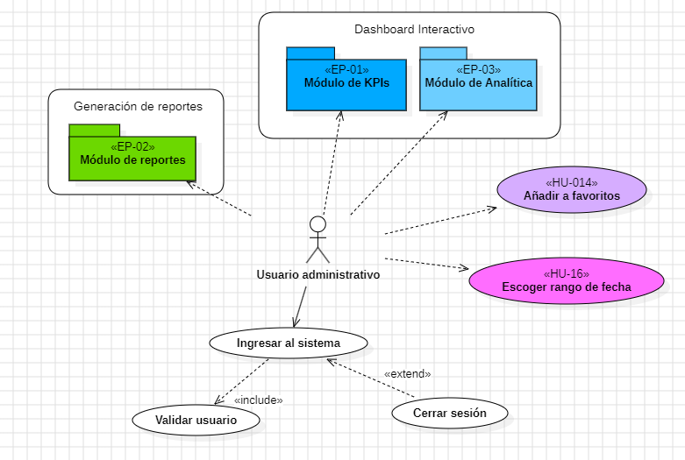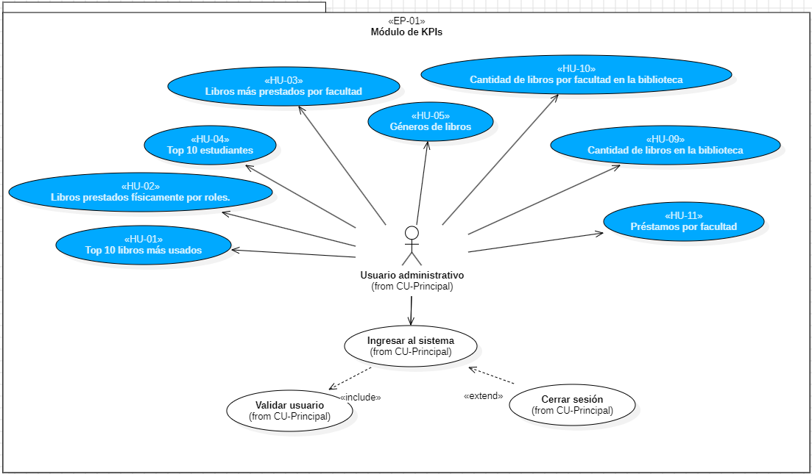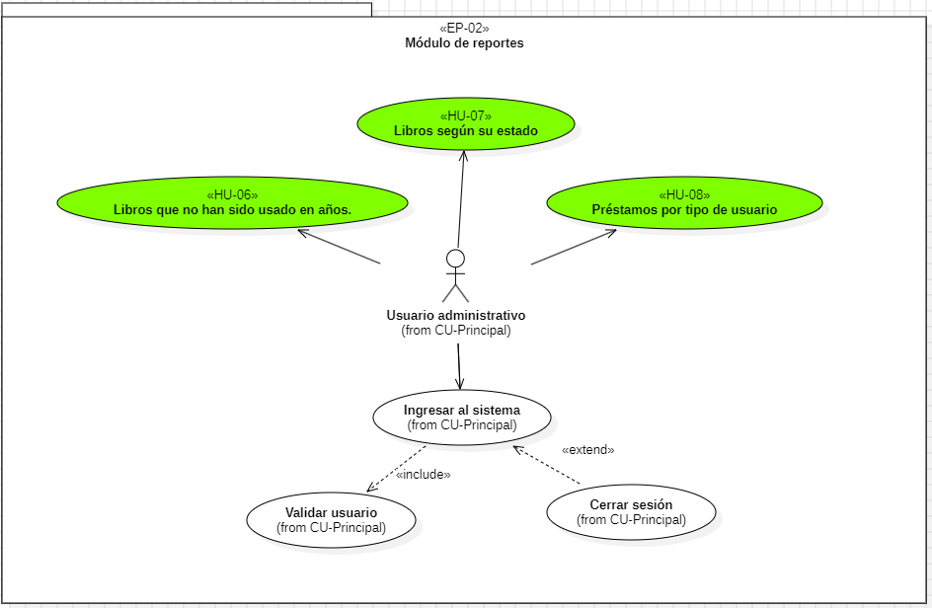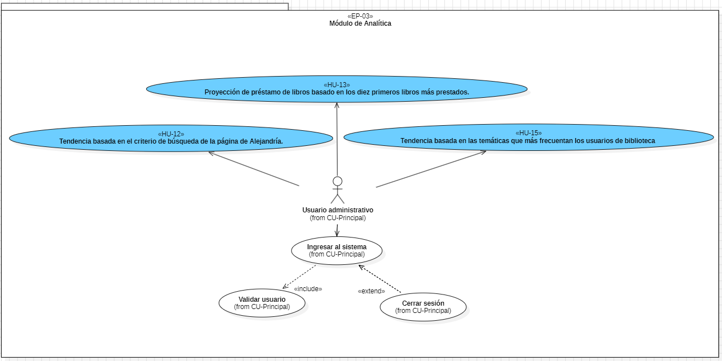

### ESPECIFICACIÓN DE ACTORES

|  |  |
| --- | --- |
| **ACTOR** | Usuario administrativo |
| **CASOS DE USO** | Caso de uso principal |
| **TIPO** | Primario |
| **DESCRIPCIÓN** | Este actor es el principal beneficiado por el sistema. Se autentica por medio del sistema de validación de usuarios de la biblioteca de Alejandría, y posteriormente, accede al Dashboard interactivo. Allí visualiza la información recopilada de la base de datos de la Biblioteca Benedicto XVI para tomar decisiones estratégicas basadas en los datos presentados por las gráficas dentro de un rango definido de fechas. Genera reportes con respecto al inventario actual de la biblioteca. |
| **RESTRICCIONES** | Este debe estar autenticado para acceder al sistema |
| **INFORMACIÓN QUE MANEJA** | Información recopilada por la base de datos de la biblioteca Benedicto XVI. |

## Perspectiva del producto

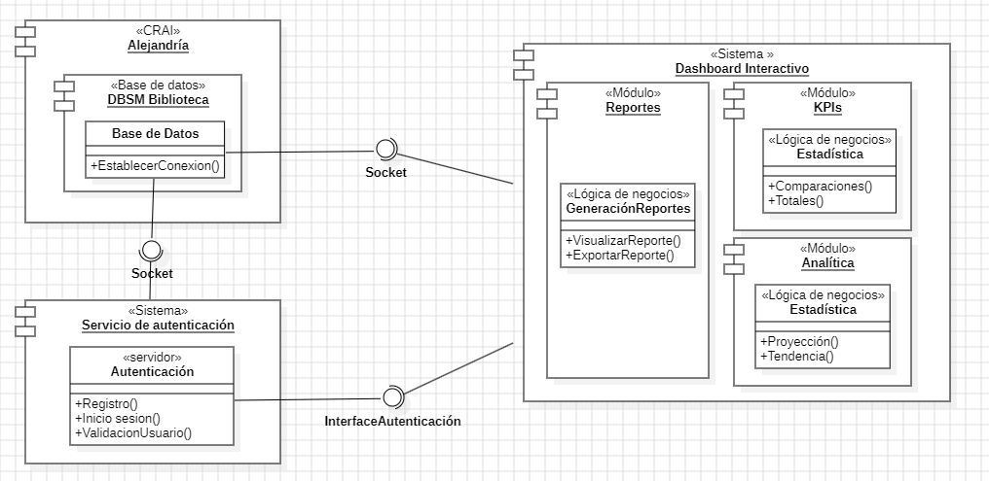

El sistema usa un servicio de autenticación que consume los usuarios registrados en la base de datos de la biblioteca. Por otro lado, el dashboard se alimenta de esta misma base de datos para la realización de estadísticas, reportes y análisis de datos.

## Funcionalidad del producto

**Dashboard interactivo:**

* + Visualización de estadísticas a través de gráficos dinámicos (barras y circulares).
  + Actualización automática de datos al cargar la página o al modificar el rango de fechas.
  + Corresponden a las siguientes estadísticas:

Top 10 libros más usados

Top 10 libros más prestados

Usuario que más presta por roles (facultades, docentes, estudiantes)

Libros más prestados por facultad

Top 10 estudiantes

Géneros de libros

Cantidad de libros en la biblioteca

Cantidad de libros por facultad en la biblioteca

Cantidad de préstamos por facultad

**Filtros de fecha y validación:**

* + Permite ingresar manualmente rangos de fechas para personalizar las consultas.
  + Validación de entrada de fechas para prevenir rangos inválidos.

**Visualización de KPIs:**

* + Presenta los seis KPIs mencionados, cada uno con sus respectivas visualizaciones interactivas y detalles (por ejemplo, tooltips que muestran cantidades al pasar el mouse).
  + Adaptabilidad a datos dinámicos, como roles y facultades definidos en la base de datos.

**Módulo de reportes:**

* + Generación y descarga de informes en formato XLSX.
  + Reportes sobre ejemplares no usados, no prestados y ejemplares inactivos, con filtrado por fechas y presentación ordenada de la información.

## Características de los usuarios

|  |  |
| --- | --- |
| Tipo de usuario | Administrativo |
| Formación | Profesional |
| Habilidades | Conocimiento básico sobre estadística, manejo de Excel y navegación en página web. |
| Actividades | Interpretación de la información presentada para la toma de decisiones estratégicas basadas en los KPIs. |

## Restricciones

* El sistema debe integrarse con las bases de datos existentes de la biblioteca, respetando la infraestructura tecnológica actual de la universidad.
* La solución se desarrollará como una aplicación web accesible vía Internet, sin contemplar inicialmente el desarrollo de aplicaciones móviles nativas.
* Sólo los usuarios autorizados (personal de la biblioteca y departamentos vinculados) podrán acceder al sistema.
* La solución se centrará en la visualización de indicadores estadísticos y en la generación de reportes; no se incluyen funcionalidades de administración operativa de inventario o de gestión directa de préstamos, las cuales son gestionadas por otros sistemas internos.

## Suposiciones y dependencias

El sistema será desplegado sobre la infraestructura tecnológica actual de la universidad. La disponibilidad y estabilidad de los recursos hardware y software existentes son fundamentales para el funcionamiento y accesibilidad del dashboard.

El sistema depende de la base de datos actual de la biblioteca, la cual debe mantenerse accesible para la extracción y análisis de la información. Cualquier cambio, modificación o fallo en dicha base de datos podría afectar significativamente la operación del sistema.

# Requisitos específicos

|  |  |  |  |
| --- | --- | --- | --- |
| 3.1.1 Características de la interfaz | | | |
| **IDENTIFICADOR:**  RI-01 | **NOMBRE:**  **Página web responsive** |
| **PRIORIDAD:**  **Baja** | **REQUERIMIENTO ASOCIADO:** |
| **ENTRADA:**  - | **SALIDA:**  Visualización del dashboard en dispositivos de escritorio y móviles |
| **DESCRIPCIÓN:**  El sistema debe presentar el dashboard de forma responsive, adaptándose automáticamente a distintos tamaños y resoluciones de pantalla. Esto significa que los componentes deben se reorganizarse y escalarse adecuadamente sin perder funcionalidad. | |
| **PRECONDICIONES:**  Los dispositivos y navegadores deben soportar HTML5 y CSS3. | |
| **POSTCONDICIONES:**  Los elementos de la interfaz se adaptarán de manera automática y funcional a la resolución y orientación del dispositivo. | |
| FLUJO BÁSICO:  1. El usuario accede al dashboard a través de un dispositivo (desktop o móvil).  2. La interfaz se adapta y reorganiza sus componentes para la visualización. | |

### Interfaces de comunicación

Se cuenta con las siguientes interfaces de comunicación:

Una interfaz Socket TCP/IP para consumir del sistema de base de datos SQL de la biblioteca.

Una interfaz API RESTful en HTTPS para que el servidor de back-end pueda consumir del sistema de autenticación de la biblioteca.

Una interfaz API RESTful en HTTPS para que el servidor de front-end pueda consumir del servidor de back-end.

## Requisitos funcionales

### Requisito funcional 1

|  |  |
| --- | --- |
| **IDENTIFICADOR:**  RF-01 | **NOMBRE:**  **Cantidad de libros en total** |
| **PRIORIDAD: Alta** | **REQUERIMIENTO ASOCIADO:** |
| **ENTRADA:**  - | **SALIDA:**  - |
| **DESCRIPCIÓN:**  Mostrar el total de los libros registrados en el inventario, tantos perdidos como disponibles físicamente, en la esquina superior derecha de la página. Debajo de este indicador, debe haber definidos la cantidad de libros perdidos, disponibles, y los diferentes estados que se encuentren en la base de datos. La sumatoria de los libros en los diferentes estados debe ser igual al total de libros en el inventario. | |
| **PRECONDICIONES:**  El usuario debe estar autenticado para la visualización del dashboard.  La base de datos de biblioteca debe estar disponible para la realización de consultas. | |
| **POSTCONDICIONES:**  - | |
| **FLUJO BÁSICO:**   1. El usuario ingresa al sistema 2. Se visualiza la información | |
| **FLUJO ALTERNATIVO:**  **En caso de no cargar la información**  Se mostrará un mensaje de error con su respectivo código de estado HTTP, indicando que la información no pudo ser consultada y la descripción del error. | |
| **DIAGRAMA DE CASOS DE USO** | |
|  | |

### Requisito funcional 2

|  |  |
| --- | --- |
| **IDENTIFICADOR:**  RF-02 | **NOMBRE:**  **Primeros libros por facultad** |
| **PRIORIDAD:**  **Media** | **REQUERIMIENTO ASOCIADO:** |
| **ENTRADA:**  Rango de fechas, facultad. | **SALIDA:**  Actualización de la gráfica. |
| **DESCRIPCIÓN:**  Mostrar un gráfico para los diez primeros libros más prestados por facultad en un periodo de tiempo determinado, donde se pueda seleccionar la facultad y un rango de fechas válido. Al seleccionarlo y enviar la información, se actualiza la gráfica según los datos ingresados. Las barras deben de contener datos que haga referencia al nombre del libro y la cantidad de veces que fue prestado físicamente. | |
| **PRECONDICIONES:**  El usuario debe estar autenticado para la visualización del dashboard.  La base de datos de biblioteca debe estar disponible para la realización de consultas.  Debe estar seleccionado el rango de fechas y la facultad para la actualización de la información. | |
| **POSTCONDICIONES:**  La gráfica será visualizada de acuerdo con el rango de fechas seleccionado y/o facultad. | |
| **FLUJO BÁSICO:**   1. El usuario ingresa al sistema 2. Escoge el rango de fechas válido 3. Escoge la facultad 4. Envío de información 5. Actualización de gráfica | |
| **FLUJO ALTERNATIVO:**  **En caso de seleccionar un rango de fechas inválido**  Si el usuario selecciona un rango de fechas inválido, el sistema mostrará un mensaje de error indicando que la selección es incorrecta y solicitará la corrección de esta. El flujo regresa al paso 2, permitiendo al usuario ingresar un rango de fechas válido.  **En caso de enviar la solicitud sin seleccionar un rango de fechas y/o facultad.**  el sistema mostrará un mensaje de error indicando que la selección es incorrecta y solicitará la corrección de esta. El flujo regresa al paso 2, permitiendo al usuario ingresar un rango de fechas válido.  **En caso de no cargar la información**  Se mostrará un mensaje de error con su respectivo código de estado HTTP, indicando que la información no pudo ser consultada y la descripción del error. | |
| **DIAGRAMA DE CASOS DE USO** | |
|  | |

### 3.2.3 Requisito funcional 3

|  |  |
| --- | --- |
| **IDENTIFICADOR:**  RF-03 | **NOMBRE:**  **Número de préstamos por facultad** |
| **PRIORIDAD:**  **Alta** | **REQUERIMIENTO ASOCIADO:** |
| **ENTRADA:**  Rango de fechas. | **SALIDA:**  Actualización de la gráfica. |
| **DESCRIPCIÓN:**  El sistema debe mostrar un gráfico de barras que contenga las facultades registradas en la base de datos de la biblioteca, basadas en la cantidad de préstamos realizados físicamente por cada una. El usuario podrá seleccionar un rango de fechas válido y, al enviar la información, el sistema actualizará la gráfica en base a los datos obtenidos. Adicionalmente, se debe presentar una tabla debajo del gráfico; cada columna de esta tabla representará un mes comprendido en el rango seleccionado y mostrará el detalle de la cantidad de préstamos para ese mes. | |
| **PRECONDICIONES:**  El usuario debe estar autenticado para la visualización del dashboard.  La base de datos de biblioteca debe estar disponible para la realización de consultas.  Debe estar seleccionado el rango de fechas para la actualización de la información. | |
| **POSTCONDICIONES:**  La gráfica y la tabla serán visualizadas de acuerdo con el rango de fechas seleccionado | |
| **FLUJO BÁSICO:**   1. El usuario ingresa al sistema 2. Escoge el rango de fechas válido 3. El usuario envía la información. 4. El sistema procesa la solicitud y actualiza la gráfica de barras y la tabla de detalle con la data correspondiente. | |
| **FLUJO ALTERNATIVO:**  **En caso de seleccionar un rango de fechas inválido**  Si el usuario selecciona un rango de fechas inválido, el sistema mostrará un mensaje de error indicando que la selección es incorrecta y solicitará la corrección de esta. El flujo regresa al paso 2, permitiendo al usuario ingresar un rango de fechas válido.  **En caso de enviar la solicitud sin seleccionar un rango de fechas.**  el sistema mostrará un mensaje de error indicando que la selección es incorrecta y solicitará la corrección de esta. El flujo regresa al paso 2, permitiendo al usuario ingresar un rango de fechas válido.  **En caso de no cargar la información**  Se mostrará un mensaje de error con su respectivo código de estado HTTP, indicando que la información no pudo ser consultada y la descripción del error. | |
| **DIAGRAMA DE CASOS DE USO** | |
|  | |

### 3.2.4 Requisito funcional 4

|  |  |
| --- | --- |
| **IDENTIFICADOR:**  RF-04 | **NOMBRE:**  **Número de préstamos por roles** |
| **PRIORIDAD:**  **Alta** | **REQUERIMIENTO ASOCIADO:** |
| **ENTRADA:**  Rango de fechas. | **SALIDA:**  Actualización de la gráfica. |
| **DESCRIPCIÓN:**  El sistema debe mostrar un gráfico de barras que contenga los roles registrados en la base de datos de la biblioteca, basadas en la cantidad de préstamos realizados físicamente, para cada uno. El usuario podrá seleccionar un rango de fechas válido y, al enviar la información, el sistema actualizará la gráfica en base a los datos obtenidos. | |
| **PRECONDICIONES:**  El usuario debe estar autenticado para la visualización del dashboard.  La base de datos de biblioteca debe estar disponible para la realización de consultas.  Debe estar seleccionado el rango de fechas para la actualización de la información. | |
| **POSTCONDICIONES:**  La gráfica será visualizada de acuerdo con el rango de fechas seleccionado | |
| **FLUJO BÁSICO:**   1. El usuario ingresa al sistema 2. Escoge el rango de fechas válido 3. El usuario envía la información. 4. El sistema procesa la solicitud y actualiza la gráfica de barras con la data correspondiente. | |
| **FLUJO ALTERNATIVO:**  **En caso de seleccionar un rango de fechas inválido**  Si el usuario selecciona un rango de fechas inválido, el sistema mostrará un mensaje de error indicando que la selección es incorrecta y solicitará la corrección de esta. El flujo regresa al paso 2, permitiendo al usuario ingresar un rango de fechas válido.  **En caso de enviar la solicitud sin seleccionar un rango de fechas.**  el sistema mostrará un mensaje de error indicando que la selección es incorrecta y solicitará la corrección de esta. El flujo regresa al paso 2, permitiendo al usuario ingresar un rango de fechas válido.  **En caso de no cargar la información**  Se mostrará un mensaje de error con su respectivo código de estado HTTP, indicando que la información no pudo ser consultada y la descripción del error. | |
| **DIAGRAMA DE CASOS DE USO** | |
|  | |

### 3.2.5 Requisito funcional 5

|  |  |
| --- | --- |
| **IDENTIFICADOR:**  RF-05 | **NOMBRE:**  **Géneros de libros** |
| **PRIORIDAD:**  **MEDIA** | **REQUERIMIENTO ASOCIADO:** |
| **ENTRADA:**  Rango de fechas | **SALIDA:**  Actualización de la gráfica |
| **DESCRIPCIÓN:**  El sistema debe mostrar gráfico circular que represente los préstamos de libros físicos, categorizados por su género literario, determinado a través del número decimal Dewey, durante un rango de fechas seleccionado manualmente. El gráfico debe mostrarse tanto con porcentajes, como con cantidades, de libros físicos, respectivas, para cada una de las secciones que lo conforman. | |
| **PRECONDICIONES:**  El usuario debe estar autenticado para la visualización del dashboard.  La base de datos de biblioteca debe estar disponible para la realización de consultas.  Debe estar seleccionado el rango de fechas para la actualización de la información. | |
| **POSTCONDICIONES:**  La gráfica será visualizada de acuerdo con el rango de fechas seleccionado | |
| **FLUJO BÁSICO:**   1. El usuario ingresa al sistema 2. Escoge el rango de fechas válido 3. El usuario envía la información. 4. El sistema procesa la solicitud y actualiza la gráfica circular con la data correspondiente. | |
| **FLUJO ALTERNATIVO:**  **En caso de seleccionar un rango de fechas inválido**  Si el usuario selecciona un rango de fechas inválido, el sistema mostrará un mensaje de error indicando que la selección es incorrecta y solicitará la corrección de esta. El flujo regresa al paso 2, permitiendo al usuario ingresar un rango de fechas válido.  **En caso de enviar la solicitud sin seleccionar un rango de fechas.**  el sistema mostrará un mensaje de error indicando que la selección es incorrecta y solicitará la corrección de esta. El flujo regresa al paso 2, permitiendo al usuario ingresar un rango de fechas válido.  **En caso de no cargar la información**  Se mostrará un mensaje de error con su respectivo código de estado HTTP, indicando que la información no pudo ser consultada y la descripción del error. | |
| **DIAGRAMA DE CASOS DE USO** | |
|  | |

### 3.2.6 Requisito funcional 6

|  |  |
| --- | --- |
| **IDENTIFICADOR:**  RF-06 | **NOMBRE:**  **Cantidad de libros por facultad** |
| **PRIORIDAD:**  **Alta** | **REQUERIMIENTO ASOCIADO:** |
| **ENTRADA:**  - | **SALIDA:**  - |
| **DESCRIPCIÓN:**  El sistema debe mostrar un gráfico de barras que contenga la cantidad de libros físicos por cada facultad. Estas serán las facultades registradas en la base de datos de la biblioteca. El usuario podrá seleccionar un rango de fechas válido y, al enviar la información, el sistema actualizará la gráfica en base a los datos obtenidos con referencia a la cantidad de libros totales por cada facultad obtenida. Se determina la facultad por medio del área de conocimiento asignado por el Decimal Dewey. Adicionalmente, se debe presentar una tabla debajo del gráfico; cada columna de esta tabla representará la cantidad de libros perdidos y ejemplares físicos disponibles en el inventario de la biblioteca. | |
| **PRECONDICIONES:**  El usuario debe estar autenticado para la visualización del dashboard.  La base de datos de biblioteca debe estar disponible para la realización de consultas. | |
| **POSTCONDICIONES:**  La gráfica será visualizada de acuerdo con el rango de fechas seleccionado y siguiendo el patrón de diez barras. | |
| **FLUJO BÁSICO:**   1. El usuario ingresa al sistema 2. Escoge el rango de fechas válido 3. El usuario envía la información. 4. El sistema procesa la solicitud y actualiza la gráfica de barras y la tabla de detalle con la data correspondiente. | |
| **FLUJO ALTERNATIVO:**  **En caso de no cargar la información**  Se mostrará un mensaje de error con su respectivo código de estado HTTP, indicando que la información no pudo ser consultada y la descripción del error. | |
| **DIAGRAMA DE CASOS DE USO** | |
|  | |

### 3.2.7 Requisito funcional 7

|  |  |
| --- | --- |
| **IDENTIFICADOR:**  RF-07 | **NOMBRE:**  **Libros más usados** |
| **PRIORIDAD:**  **Media** | **REQUERIMIENTO ASOCIADO:** |
| **ENTRADA:**  Rango de fechas | **SALIDA:**  Actualización del gráfico. |
| **DESCRIPCIÓN:**  El sistema debe mostrar un gráfico de barras que indique cuáles son los diez primeros libros más usados por los visitantes de la biblioteca, teniendo en cuenta que “libros usados” se define como material físico prestado y material físico manipulado presencialmente en la biblioteca, donde el usuario pueda ingresar manualmente el rango de fechas. | |
| **PRECONDICIONES:**  El usuario debe estar autenticado para la visualización del dashboard.  La base de datos de biblioteca debe estar disponible para la realización de consultas. | |
| **POSTCONDICIONES:**  La gráfica será visualizada de acuerdo con el rango de fechas seleccionado y siguiendo el patrón de diez barras. | |
| **FLUJO BÁSICO:**   1. El usuario ingresa al sistema 2. Escoge el rango de fechas válido 3. El usuario envía la información. 4. El sistema procesa la solicitud y actualiza la gráfica de barras. | |
| **FLUJO ALTERNATIVO:**  **En caso de seleccionar un rango de fechas inválido**  Si el usuario selecciona un rango de fechas inválido, el sistema mostrará un mensaje de error indicando que la selección es incorrecta y solicitará la corrección de esta. El flujo regresa al paso 2, permitiendo al usuario ingresar un rango de fechas válido.  **En caso de enviar la solicitud sin seleccionar un rango de fechas.**  el sistema mostrará un mensaje de error indicando que la selección es incorrecta y solicitará la corrección de esta. El flujo regresa al paso 2, permitiendo al usuario ingresar un rango de fechas válido.  **En caso de no cargar la información**  Se mostrará un mensaje de error con su respectivo código de estado HTTP, indicando que la información no pudo ser consultada y la descripción del error. | |
| **DIAGRAMA DE CASOS DE USO** | |
|  | |

### 3.2.8 Requisito funcional 8

|  |  |
| --- | --- |
| **IDENTIFICADOR:**  RF-8 | **NOMBRE:**  **Estudiantes más activos.** |
| **PRIORIDAD:**  **Media** | **REQUERIMIENTO ASOCIADO:** |
| **ENTRADA:**  Rango de fechas | **SALIDA:**  Actualización del gráfico |
| **DESCRIPCIÓN:**  El sistema debe mostrar un gráfico de barras que indique cuáles son los diez primeros estudiantes que solicitan libros para préstamo en un periodo de tiempo determinado. El usuario puede ingresar manualmente el rango de fechas. | |
| **PRECONDICIONES:**  El usuario debe estar autenticado para la visualización del dashboard.  La base de datos de biblioteca debe estar disponible para la realización de consultas. | |
| **POSTCONDICIONES:**  La gráfica será visualizada de acuerdo con el rango de fechas seleccionado y siguiendo el patrón de diez barras. | |
| **FLUJO BÁSICO:**   1. El usuario ingresa al sistema 2. Escoge el rango de fechas válido 3. El usuario envía la información. 4. El sistema procesa la solicitud y actualiza la gráfica de barras. | |
| **FLUJO ALTERNATIVO:**  **En caso de seleccionar un rango de fechas inválido**  Si el usuario selecciona un rango de fechas inválido, el sistema mostrará un mensaje de error indicando que la selección es incorrecta y solicitará la corrección de esta. El flujo regresa al paso 2, permitiendo al usuario ingresar un rango de fechas válido.  **En caso de enviar la solicitud sin seleccionar un rango de fechas.**  el sistema mostrará un mensaje de error indicando que la selección es incorrecta y solicitará la corrección de esta. El flujo regresa al paso 2, permitiendo al usuario ingresar un rango de fechas válido.  **En caso de no cargar la información**  Se mostrará un mensaje de error con su respectivo código de estado HTTP, indicando que la información no pudo ser consultada y la descripción del error. | |
| **DIAGRAMA DE CASOS DE USO** | |
|  | |

### 3.2.9 Requisito funcional 9

|  |  |
| --- | --- |
| **IDENTIFICADOR:**  RF-09 | **NOMBRE:**  **Libros que no han sido usado en años** |
| **PRIORIDAD:**  **Media** | **REQUERIMIENTO ASOCIADO:** |
| **ENTRADA:**  Rango de fechas | **SALIDA:**  Archivo .xlsx descargable |
| **DESCRIPCIÓN:**  El sistema debe contar con una sección en donde se puedan generar reportes para los libros que no han sido usado en un plazo de 5 años, contando desde el año de realización de la consulta.“libros usados” se define como ejemplares físicos prestados y materiales físicos manipulados presencialmente en la biblioteca. Se debe presentar una opción para escoger entre libros usados, libros prestados y la combinación de estos.  Debe incluir columnas específicas:   * Número de inventario. * Signatura (decimal Dewey). * Clave del autor. * Título. | |
| **PRECONDICIONES:**  El usuario debe estar autenticado para la visualización del dashboard.  La base de datos de biblioteca debe estar disponible para la realización de consultas.  Debe haberse seleccionado el tipo de reporte y el rango de fechas definido para la generación del reporte. | |
| **POSTCONDICIONES:**  Se generará un archivo descargable tipo .xlsx con la data que responda al tipo de reporte en el rango de fechas seleccionado. | |
| **FLUJO BÁSICO:**   1. El usuario ingresa al sistema 2. Escoge el rango de fechas válido 3. Escoge el tipo de reporte 4. El usuario envía la información. 5. El sistema procesa la solicitud y genera el reporte. | |
| **FLUJO ALTERNATIVO:**  **En caso de seleccionar un rango de fechas inválido**  Si el usuario selecciona un rango de fechas inválido, el sistema mostrará un mensaje de error indicando que la selección es incorrecta y solicitará la corrección de esta. El flujo regresa al paso 2, permitiendo al usuario ingresar un rango de fechas válido.  **En caso de enviar la solicitud sin seleccionar un rango de fechas.**  el sistema generará el reporte con la data histórica.  **En caso de enviar la solicitud sin seleccionar un tipo de reporte.**  el sistema mostrará un mensaje de error indicando que la selección es incorrecta y solicitará la corrección de esta. El flujo regresa al paso 2, permitiendo al usuario ingresar un rango de fechas válido.  **En caso de no cargar la información**  Se mostrará un mensaje de error con su respectivo código de estado HTTP, indicando que la información no pudo ser consultada y la descripción del error. | |
| **DIAGRAMA DE CASOS DE USO** | |
|  | |

### 3.2.10 Requisito funcional 10

|  |  |
| --- | --- |
| **IDENTIFICADOR:**  RF-10 | **NOMBRE:**  **Libros según su estado** |
| **PRIORIDAD:**  **Media** | **REQUERIMIENTO ASOCIADO:** |
| **ENTRADA:**  Rango de fechas | **SALIDA:**  Archivo .xlsx descargable |
| **DESCRIPCIÓN:**  El sistema debe contar con una sección en donde se puedan generar reportes para los libros según su estado en la biblioteca, enfocándose en los estados distintos de “Disponible”. Se debe presentar un filtro para cada tipo de estado, y descargar el archivo una vez aplicado el filtro correspondiente.  Debe incluir columnas específicas:   * Número de inventario. * Signatura (decimal Dewey). * Clave del autor. * Título. | |
| **PRECONDICIONES:**  El usuario debe estar autenticado para la visualización del dashboard.  La base de datos de biblioteca debe estar disponible para la realización de consultas.  Debe haberse seleccionado el tipo de reporte y el rango de fechas definido para la generación del reporte. | |
| **POSTCONDICIONES:**  Se generará un archivo descargable tipo .xlsx con la data que responda al tipo de reporte en el rango de fechas seleccionado. | |
| **FLUJO BÁSICO:**   1. El usuario ingresa al sistema 2. Escoge el rango de fechas válido 3. Escoge el tipo de reporte 4. El usuario envía la información. 5. El sistema procesa la solicitud y genera el reporte. | |
| **FLUJO ALTERNATIVO:**  **En caso de seleccionar un rango de fechas inválido**  Si el usuario selecciona un rango de fechas inválido, el sistema mostrará un mensaje de error indicando que la selección es incorrecta y solicitará la corrección de esta. El flujo regresa al paso 2, permitiendo al usuario ingresar un rango de fechas válido.  **En caso de enviar la solicitud sin seleccionar un rango de fechas.**  el sistema generará el reporte con la data histórica.  **En caso de enviar la solicitud sin seleccionar un tipo de reporte.**  el sistema mostrará un mensaje de error indicando que la selección es incorrecta y solicitará la corrección de esta. El flujo regresa al paso 2, permitiendo al usuario ingresar un rango de fechas válido.  **En caso de no cargar la información**  Se mostrará un mensaje de error con su respectivo código de estado HTTP, indicando que la información no pudo ser consultada y la descripción del error. | |
| **DIAGRAMA DE CASOS DE USO** | |
|  | |

### 3.2.11 Requisito funcional 11

|  |  |
| --- | --- |
| **IDENTIFICADOR:**  RF-11 | **NOMBRE:**  **Préstamos por tipo de usuario** |
| **PRIORIDAD:**  **Media** | **REQUERIMIENTO ASOCIADO:** |
| **ENTRADA:**  Rango de fechas | **SALIDA:**  Archivo .xlsx descargable |
| **DESCRIPCIÓN:**  El sistema debe contar con una sección en donde se puedan generar reportes para listar los préstamos por facultad entre los roles de administrativo, estudiante y docente, en un periodo de tiempo determinado.  Debe incluir columnas específicas:   * Número de inventario. * Signatura (decimal Dewey). * Clave del autor. * Título. * Rol * Nombre de usuario | |
| **PRECONDICIONES:**  El usuario debe estar autenticado para la visualización del dashboard.  La base de datos de biblioteca debe estar disponible para la realización de consultas.  Debe haberse seleccionado el tipo de reporte y el rango de fechas definido para la generación del reporte. | |
| **POSTCONDICIONES:**  Se generará un archivo descargable tipo .xlsx con la data que responda al tipo de reporte en el rango de fechas seleccionado. | |
| **FLUJO BÁSICO:**   1. El usuario ingresa al sistema 2. Escoge el rango de fechas válido 3. Escoge el tipo de reporte 4. El usuario envía la información. 5. El sistema procesa la solicitud y genera el reporte. | |
| **FLUJO ALTERNATIVO:**  **En caso de seleccionar un rango de fechas inválido**  Si el usuario selecciona un rango de fechas inválido, el sistema mostrará un mensaje de error indicando que la selección es incorrecta y solicitará la corrección de esta. El flujo regresa al paso 2, permitiendo al usuario ingresar un rango de fechas válido.  **En caso de enviar la solicitud sin seleccionar un rango de fechas.**  el sistema mostrará un mensaje de error indicando que la selección es incorrecta y solicitará la corrección de esta. El flujo regresa al paso 2, permitiendo al usuario ingresar un rango de fechas válido.  **En caso de enviar la solicitud sin seleccionar un tipo de reporte.**  el sistema mostrará un mensaje de error indicando que la selección es incorrecta y solicitará la corrección de esta. El flujo regresa al paso 2, permitiendo al usuario ingresar un rango de fechas válido.  **En caso de no cargar la información**  Se mostrará un mensaje de error con su respectivo código de estado HTTP, indicando que la información no pudo ser consultada y la descripción del error. | |
| **DIAGRAMA DE CASOS DE USO** | |
|  | |

### 3.2.12 Requisito funcional 12

|  |  |
| --- | --- |
| **IDENTIFICADOR:**  RF-12 | **NOMBRE:**  **Tendencia basada en el criterio de búsqueda de la página de Alejandría.** |
| **PRIORIDAD:**  **Alta** | **REQUERIMIENTO ASOCIADO:** |
| **ENTRADA:**  Criterio de búsqueda | **SALIDA:**  Gráfica |
| **DESCRIPCIÓN:**  El sistema debe mostrar un menú que enumere los 10 criterios más buscados en la página de Alejandría, y al hacer clic en uno de ellos, se mostrará la gráfica de tendencia correspondiente al criterio de búsqueda en el período de 24 meses, contando desde el día actual. Al ingresar a la página, el menú con los diez primeros criterios de búsqueda estará cargado, y al dar click en uno de los criterios de búsqueda, cargará la gráfica del criterio de búsqueda seleccionado. | |
| **PRECONDICIONES:**  El usuario debe estar autenticado para la visualización del dashboard.  La base de datos de biblioteca debe estar disponible para la realización de consultas.  Debe haberse seleccionado el criterio de búsqueda para la visualización de la gráfica de la tendencia respectiva. | |
| **POSTCONDICIONES:**  Al hacer click, se visualización de la gráfica de la tendencia respectiva. | |
| **FLUJO BÁSICO:**   1. El usuario ingresa al sistema 2. Se dirige al módulo de analítica 3. Escoge el criterio de búsqueda 4. El usuario envía la información. 5. El sistema procesa la solicitud y genera la gráfica | |
| **FLUJO ALTERNATIVO:**  **En caso de no cargar la información**  Se mostrará un mensaje de error con su respectivo código de estado HTTP, indicando que la información no pudo ser consultada y la descripción del error. | |
| **DIAGRAMA DE CASOS DE USO** | |
|  | |

**3.2.13 Requisito funcional 13**

|  |  |
| --- | --- |
| **IDENTIFICADOR:**  RF-13 | **NOMBRE:**  **Proyección de préstamo de libros basado en los diez primeros libros más prestados.** |
| **PRIORIDAD:**  **Alta** | **REQUERIMIENTO ASOCIADO:** |
| **ENTRADA:**  Título del libro | **SALIDA:**  gráfica |
| **DESCRIPCIÓN:**  El sistema debe mostrar un menú que enumere los 10 libros más prestados en la biblioteca en un periodo de 24 meses con su respectivo título y la cantidad de préstamos, y al hacer clic en un título, se mostrará la gráfica de proyección correspondiente, basada en el historial de los últimos 24 meses y extendida a los siguientes 6 meses. | |
| **PRECONDICIONES:**  El usuario debe estar autenticado para la visualización del dashboard.  La base de datos de biblioteca debe estar disponible para la realización de consultas.  Debe haberse seleccionado el título del libro para la visualización de la gráfica de la tendencia respectiva. | |
| **POSTCONDICIONES:**  Al hacer click, se visualización de la gráfica de la tendencia respectiva. | |
| **FLUJO BÁSICO:**   1. El usuario ingresa al sistema 2. Se dirige al módulo de analítica 3. Escoge el libro 4. El usuario envía la información. 5. El sistema procesa la solicitud y genera la gráfica | |
| **FLUJO ALTERNATIVO:**  **En caso de no cargar la información**  Se mostrará un mensaje de error con su respectivo código de estado HTTP, indicando que la información no pudo ser consultada y la descripción del error. | |
| **DIAGRAMA DE CASOS DE USO** | |
|  | |

**3.2.14 Requisito funcional 14**

|  |  |
| --- | --- |
| **IDENTIFICADOR:**  RF-14 | **NOMBRE:**  **Tendencia basada en las temáticas más prestadas** |
| **PRIORIDAD:**  **Alta** | **REQUERIMIENTO ASOCIADO:** |
| **ENTRADA:**  Criterio de búsqueda | **SALIDA:**  Gráfica |
| **DESCRIPCIÓN:**  El sistema debe mostrar un menú con las 10 áreas de conocimiento principales determinadas por el Decimal Dewey, y al hacer clic en uno de estas, se mostrará la gráfica de tendencia correspondiente a la temática seleccionada según la cantidad de libros prestados en un período de 24 meses, contando desde el día actual. | |
| **PRECONDICIONES:**  El usuario debe estar autenticado para la visualización del dashboard.  La base de datos de biblioteca debe estar disponible para la realización de consultas.  Debe haberse seleccionado el criterio de búsqueda para la visualización de la gráfica de la tendencia respectiva. | |
| **POSTCONDICIONES:**  Al hacer click, se visualización de la gráfica de la tendencia respectiva. | |
| **FLUJO BÁSICO:**   1. El usuario ingresa al sistema 2. Se dirige al módulo de analítica 3. Escoge el criterio de búsqueda 4. El usuario envía la información. 5. El sistema procesa la solicitud y genera la gráfica | |
| **FLUJO ALTERNATIVO:**  **En caso de no cargar la información**  Se mostrará un mensaje de error con su respectivo código de estado HTTP, indicando que la información no pudo ser consultada y la descripción del error. | |
| **DIAGRAMA DE CASOS DE USO** | |
|  | |

## Requisitos no funcionales

### Seguridad

|  |  |
| --- | --- |
| **IDENTIFICADOR:**  RNF-01 | **NOMBRE:**  **Autenticación de usuario** |
| **PRIORIDAD:**  **Media** | **REQUERIMIENTO ASOCIADO:**  **Sistema de información** |
| **ENTRADA:**  Usuario, contraseña | **SALIDA:**  Autenticación |
| **DESCRIPCIÓN:**  El sistema trabajará el servicio de autenticación consumiendo los usuarios existentes en la base de datos de biblioteca, y se validará el acceso por medio del rol que tengan asignado en esta. Solo usuarios con el rol administrativo podrán acceder. | |
| **PRECONDICIONES:**  La base de datos de biblioteca debe estar disponible para la realización de consultas.  El usuario debe estar registrado en Alejandría con rol administrativo. | |
| **POSTCONDICIONES:**  Acceso al dashboard. | |
| **FLUJO BÁSICO:**   1. El usuario ingresa sus credenciales en el portal de acceso del dashboard. 2. Se realiza la autenticación exitosa. 3. Se otorga acceso al dashboard. | |
| **FLUJO ALTERNATIVO:**  **En caso de credenciales incorrectas**  Se muestra un mensaje de error de credenciales para notificar al usuario del error de autenticación, permitiendo volver al paso 1 del flujo.  **En caso de ingresar 100 veces credenciales incorrectas en un corto periodo de tiempo**  Se beta la dirección IP del remitente durante un periodo de tiempo determinado. | |